

问道明渠

—————————2016年10月—————————-

十月的关键词:探索性实践。9月我们在吴明渠师父的指导下一一确立了自己的小课题研究方向，10月我们按照计划有条不紊地推进着。我们相聚时，分享着实践中的趣事、收获、感动，交流着实践中的困惑、经验、方法。我们独自摸索时，有师傅的指引，同伴的支撑。

才短短一个月，开展小课题研究已经让我们和孩子们一起沉浸于其中。做一位研究型的教师更智慧，做一名为孩子提供更多机会的教师更快乐，我们快乐地智慧着，在吴明渠工作室中学习，我们的眼神更坚定，我们的未来更清晰。

**目 录**

**我们的活动**

**一班一特色 润泽学员心········西航港小学 高雪莲**

**不同的特色 不同的········西航港小学 高雪莲**

**我们的思考**

**享受语文之美·············迎春小学 牟芮冉**

**读进去，写出来············胜利小学 兰瑶**

**用真心换真心·············西航港实小 张雪**

**我们的收集**

**跟着语文书去旅行！这位语文老师是这么做的······壬一核心素养的内涵反思与教育启示············刘霞**

**我们的实践**

**《早操》教学实录··········彭镇小学 凌先红**

**《一个苹果》教学设计·········****棠中实验校  陈林**

**《一片叶子的志愿》班会设计·······迎春小学 牟芮冉**



**一班一特色 润泽学员心**

**——记双流区名教师吴明渠工作室研讨活动**

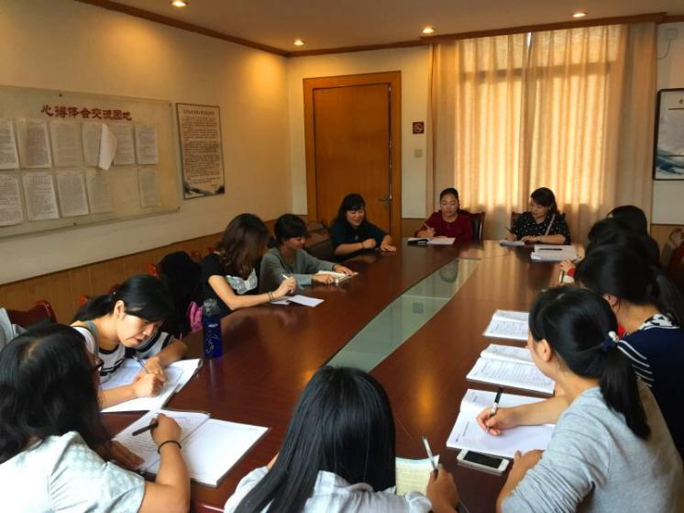 秋风送爽，丹桂飘香，9月26日，吴明渠工作室的学员们齐聚东升小学开始了本周的学习。

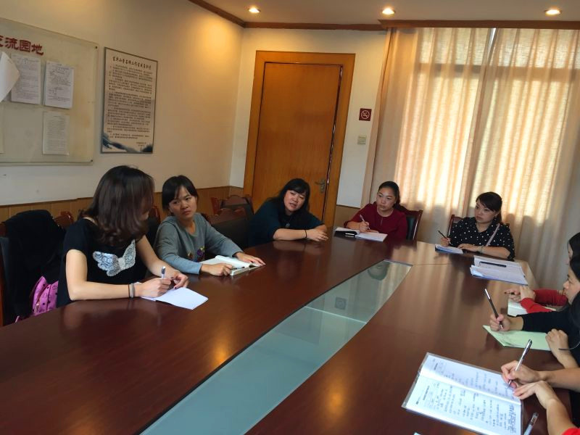 这次学习的主题是班级特色，学员们依次阐述了各自的班级特色和实施情况，学员们的班级特色各有千秋且过程新颖扎实，让我印象最深的是学员胡惠和彭丽的绘本阅读，从一年级开始，两位老师就重点培养学生的阅读兴趣和阅读习惯，并能根据学生的年龄特点，分主题地为学生和家长推荐阅读书目，不仅如此，她们的阅读教学还非常有层次性，在二年级的时候，她们就开始在阅读的基础上，改编或自己创作绘本故事，这样不仅培养了孩子们的阅读习惯，同时也激发了孩子们的创作热情，真是让我受益匪浅。

吴老师不仅认真听取了每位学员的汇报，同时还根据每个学员的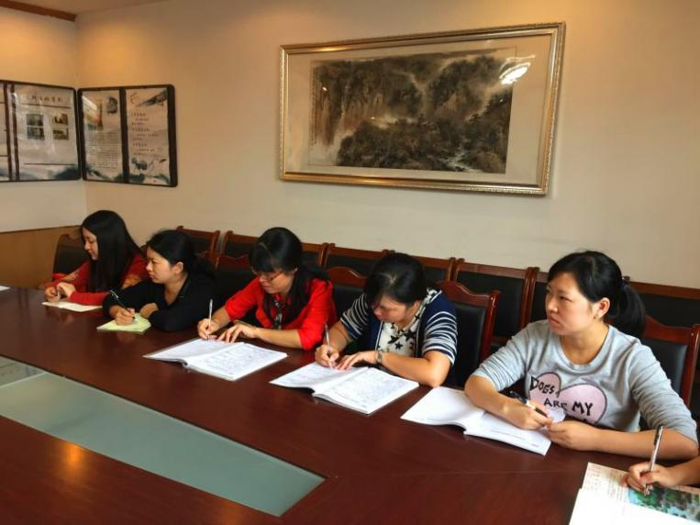阐述提出了有针对性的建议，使每个学员有了更明确的目标和思路，学员之间也展开了积极的讨论，这样互相学习，取长补短，每位学员都得到了不同的收获和成长。

这次学习非常扎实，非常有意义，对于这样的学习，我想每位学员都是十分期待的；让我们一起在学习中成长，在成长中学习，感谢吴老师给了我们如此难能可贵的机会！

**不同的特色 不同的精彩**

**——记吴明渠工作室活动**

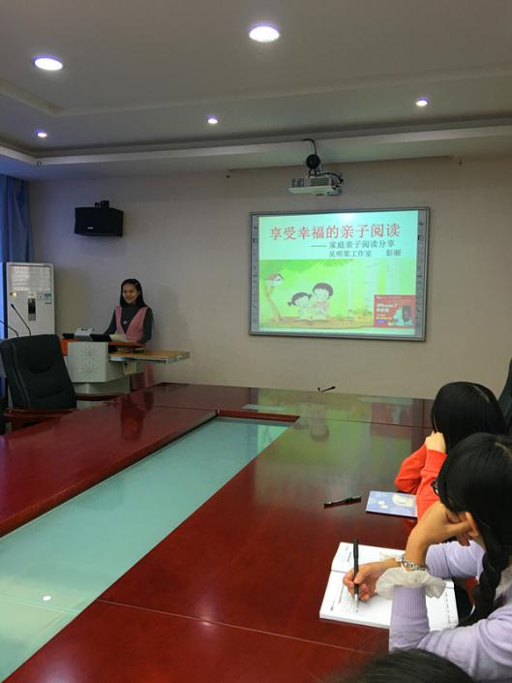 10月10日下午，吴明渠工作室全体成员又相聚在美丽的东升小学，开开展工作室活动。在这次活动中，工作室三位成员自己的班级特色做了讲座，从不同的角度对班级活动的开展作了介绍。

学员彭丽老师做了亲子阅读方面的讲座，她结合自己的亲身经历，通过自己与儿子一千多个夜晚，灯光下的阅读，告诉了大家亲子阅读的重要性，将自己好的阅读方法传授给大家。她娓娓道来的讲述感动了所有在场的学员。接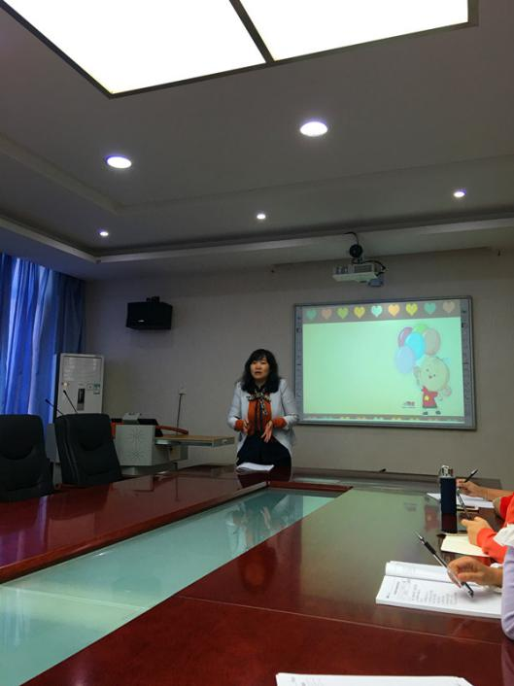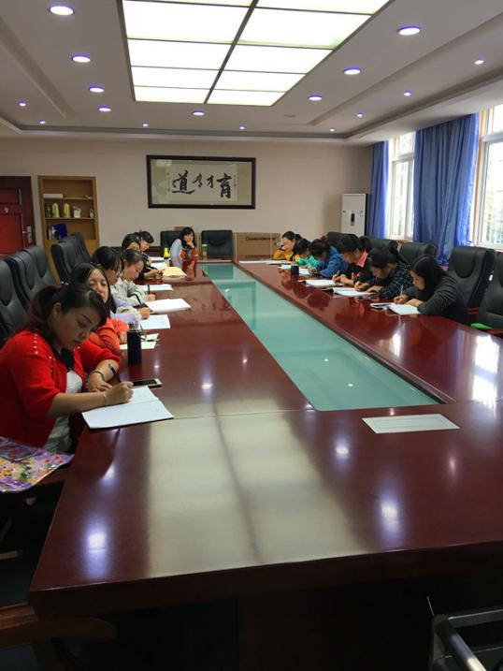着胡慧老师又从班级阅读的角度讲诉了自己一年多来带领自己的班级开展绘本阅读的故事，并对自己的班级阅读推广、管理经验做了总结。王珊老师将自己的语文活动课与四季相结合，让孩子们在春夏秋冬中去学语文，她的讲诉让在场的学员看到了语文学习的不同方法。最后，师傅吴明渠老师对三位老师的讲座做了点评与修改，并针对怎样做讲座对全体学员进行了培训。通过吴老师的指导培训，全体学员对于如何做好讲座、如何收集讲座素材、如何做好自己的特色都有一定的了解。

美好的时光总是短暂的，半天的学习很快结束了，大家都期待下一次的相聚。

**享受语文之美**

**——论小学语文阅读教学中的审美**

**迎春小学 牟芮冉**

自2013年5月，中国教育界权威开始进行我国基础教育与高等教育阶段学生核心素养整体框架研究，日前，向各级教育部门下发《中国学生发展核心素养（征求意见稿）》，提出学生应具备的，能适应终身发展和社会发展需要的必备品格和关键能力，综合表现为9大核心素养，具体为社会责任、国家认同、国际理解、人文底蕴、科学精神、审美情趣、身心健康、学会学习、实践创新。

思考这次核心素养探索的根源，不难发现是为了解决中国教育长久以来教学目的散漫、无系统，培养人才缺乏整体指导性的弊端。核心素养作为国家推出的整体框架，能够让教师更有方向的培养符合社会发展以及终身发展的人才。

一、隐藏的美

对应初步设定的九大素养，专家们开始对语文课程的核心素养进行思考，初步得出语文课程有四大核心：审美、思维、文化、语言。审视目前的小学语文课堂阅读教学，我们可以发现我们在发展学生核心素养方面有不少薄弱环节，审美就是其中之一。

语文课程标准指出：“语文是一门学习语言文字运用的综合性、实践性课程。”“工具性与人文性的统一，是语文课程的基本特点。”2011版课标出炉后，语文教师意识到了在语文工具性方面的忽视，开始在语文教学中更加注重语言文字运用的学习。课本中的文章被当作叫教表达的范本、例子。大有阅读是为了写作的发展趋势。这种改变让许多老师耳目一新，亲身实践，然而在实践中，我们开始反思，读得少了，写得多了；感悟少了，分析多了；共情少了，方法技巧多了。语文的工具性重要，人文性就可以淡化吗？我记得有位老师劝诫我：“语文课不需要大肆的讲思想感情，也不用导行，那是思想品德课和班会课的任务。”初听时觉得大有道理，在真正接触了思想品德课和班会课的教学后，我才真正领悟语文在人文熏陶、审美情趣方面不可替代作用。

每一篇文本都是作者的经历、情感、思维的宣泄，这些内容促使作者选择最合适地方式进行表达。阅读，不仅要对作者的措辞进行审美，更应对作者的思想、情感、经历进行审美。语文的审美导行是润物细无声的，是一种亲其师故而信其道的教育。当学生深深受其文本所以吸引，亲近文本，一切的教育都会水到渠成。咬文嚼字，一味强调写作技巧与方法教学的语文课，必然会使审美薄弱，达不到全面发展学生核心素养的目的。

同时，大多数学生在阅读时缺少一种创意的、个性化的理解思维，集中表现为课堂教学时问题思考的方向相似，综合实践活动、阅读后的表达等方面的雷同。

二、润物无声的审美

审美，应该蕴藏于所有的阅读教学活动中。语言之美，意境之美，情感之美，人物之美……语文的审美是一种体验与感悟，学生在教师的引领下欣赏与评价，内化为自身的审美观。细细品味每一个节好课，无不着眼文本，依托生活进行审美。

**有感情地朗读，是对文本语言的审美。读出词语的温度，读出语句的节奏语感就是在进行审美体验。**

我的第一节县级公开课教学《绒毛小熊》，给我留下最深刻印象的是孩子们的朗读。我和孩子们通过创设情境体验我和小熊玩的游戏，感受我和小熊的快乐时光，在每一小节的体验结束后，我都会让孩子们通过朗读来表达自己的情感。孩子们读听课时的“一本正经”，打针时的“不喊一声疼”，每一次的味道都有所不同；每一小节后回读“我和小熊度过了数不清的美好时光”又一次比一次感受强烈；到课的最后引读“老朋友怎么随便扔了”时，我情绪激动，入情入境，孩子们的朗读让我明白他们也和我一样。那节课上得很畅快，没有老师过多的讲解，只是体验，反复读，可孩子们玩得很开心，文本也理解得很透彻。

朗读，是审美的手段，汉字独有的音韵美，在作者笔下编织出奇妙的意境。在课堂教学中对重点段落的朗读，眼、口、心齐动，产生读书百遍其义自见的效果；朗读，也是审美体验的抒发，那些懵懂于心，无从说起的情感体验，透过学生声调起伏、语气节奏的变化，与他人产生关于美的交流；朗读，还是对文本语言的积累，读文时对词句大意渐渐了然，那些符合个体偏好的语句会自然而然流入心中。

要想读懂美，读得美，老师的引导和点拨十分重要。指导朗读要从技法和情感两方面入手。体验情感是读好的基础，借助想象与联想、生活经验、实践体验、音画视频等，可以很好激发的情感，当学生入情入境后，老师结合学生特点适当点拨朗读技巧，会促使学生朗读水平快速提升，必要时，老师的亲身示范会十分有用。关于朗读，最令我佩服的要属王崧舟老师，他的《孔子游春》等课例中的朗读指导，值得每一位老师学习借鉴。

**对文本的细读，是对作者情感、思维的审美。选取文本关键段落进行品味，分析写作思维，可以使学生达到对内容理解、表达的审美训练。**

老师的细读是课堂细读的关键。备课时对文本的透彻分析，抓住的有可能是一句话，甚至是一个词。以《装满昆虫的口袋》为例，我在教学时就抓住了“迷恋”一词。识字学词环节听写迷恋，引导学生结合生活实际谈对迷恋的理解；理解内容时以“迷恋”搜索法布尔的两件童年故事，概括段意提炼小标题，抓住文段中的词语去体会“迷恋”；对内容有所感悟的基础上指导学生读出法布尔的“迷恋”，并讨论删去一件事可否体现“迷恋”；最后体会鼓鼓的口袋中装在法布尔对昆虫的“迷恋”，理解“迷恋”真正的含义。整个教学都围绕着“迷恋”展开，以点串线地理解了文本内容，也体会了作者选材之美。

对文本细读后，可以发现有些文章点在写作技巧，有的在阅读能力，还有的在思想感情。老师在细读时要特别注意文本的文眼、相似的段落、重要情节等，多查阅资料，向前辈取经，用一生去备课，才能窥见文本精辟之处。教学中虽然选点不同，教法不同，但它们的根本是对文本段落的细读品味。只有这样不断地进行审美训练，学生的审美能力才会得以提升。

**对文本的人物、思想等的评价，也是一种审美。它促使学生将课文内容与社会生活经验相联系，实现批判性的意义建构，滋养出创意美、个性美。**

在教学中，我们不难发现，辩论会激发出思维的火花。引导学生对文本的人物、思想等进行评价，是一种个性化的审美。在《为了他的尊严》中，我设置了独臂乞丐与健全乞丐的对比、独臂乞丐前后对比、女主人和乞丐的对比，在对比中问了如下问题：“你看出独臂乞丐是怎么样的人？”“你认为两个乞丐有什么不同？”“当两个乞丐相遇，会如何辩论？”“女主人为什么样要这样做？”“身边有独臂乞丐这样的人吗？”当从讲授者变成旁观者后，我发现了很多不同的灵魂，他们用自己稚嫩的价值观去对人物进行审美，读出了不完全相同的感受。教学《琥珀》一课关于生命意义的讨论，也让我真正看到了学生成长为完全不同的个体。

呵护学生的创意，鼓励他们的个性化表达，都有助于形成学生不同的审美偏好。我们不能给学生树立教材神圣不可侵犯的形象，也不能把自己的审美偏好强加给他们，关注审美，其实老师自己就要有审美意识，去欣赏不同个性之美。

在大多数人印象中，小学语文好像谁都可以教，教拼音写字，教课文应该难不倒中国人。但做了语文老师后才会发现，教语文不简单，为懵懂孩儿打开几千年汉语文字积淀之门，需要老师有功底，肯钻研。近两年愈发体会到语文之美，也深刻认识到自己还在山脚徘徊。大概小女人总有诗意情怀，不愿一味追求功利性的语文教学，我愿继续徜徉博大精深的汉语言文学，和孩子们一起发现，享受语文之美。

**读进去，写出来**

**胜利小学 兰瑶**

关于“学语文”有很多书面的解说，而用我自己的话来说就是学会欣赏，懂得表达。

欣赏，首先要能将我们的载体读通顺，再逐次往上发展——读懂、读出情感、读出自己的感受和理解。表达，则是将自己的感受、理解、疑问、收获等说出来、写出来，当然先能说、能写，再往上发展会说、会说——这就要求有思路、有技术、有审美地说和写了。

传统的课堂上，老师说，再请学生说；老师读再请学生读。“写”这种表达却被放在了单独设置的写作课上。写对学生来说，变成了一样刻意的事，不再是语文的必需，当然更不是生活的必需。从必需变成必须，因此，孩子们一听到写什么，第一反应是“唉，又要写呀!”——即使你引入了一个多好情境，进行了多深入的引导。

我是喜欢语文的，喜欢读，喜欢说，也喜欢写。基于性情，更偏爱读跟写。这是两件多痛快的事！说是需要直接与他人即时交流的，此时易有碰撞。而读和写全在自己的世界里进行，可自由驰骋！它们既让人吸收，也可以渲泄，让人心绪澄清，即使有激荡之时，也不用跟谁面红耳赤的。

想想自己把“写”融入身体的接纳，孩子们对“写”则是视如身体外的包袱了。如何才能改变现状？在课堂上读写结合的教学是我们迈出的很好的一步。

读写结合，又要读又要写。读要有重点地去品读，写不能硬生生地去写，得有感受了，有想要表达的内容了才能写呀！于是在教学中选择读什么，写什么成了困惑老师们的问题。在教学北师大教材五年级课本《成吉思汗和鹰》这一课时，对这一方面有所感受，想与大家分享。

请先看我在第二课时中的教学过程。

一、回顾故事，复述情节。

1．出示情节曲线图，请生根据曲线图复述故事情节。

谁能根据我们上节课一起绘出的情节曲线图，把我们的故事简要地复述出来？相机板书。（这个故事讲了成在打猎归途中，与朋友走散、口渴，找到水后四次接水四次被鹰阻止，他一怒之下射杀了宠鹰却发现鹰是为了不让他喝下那有毒的水才那样做的。最终他后悔不已，得出教训：永远不要在发怒的时候处理任何事情！）

2．我们还了解到成并不愉快，原因有？（失望、孤独、疲惫、烦躁、口渴。）

3．围绕着故事内容我们还提出了三个主要问题：成为什么会犯错？他犯了一个怎样的错误？他怎样面对错误？这节课我们将围绕着这三个问题继续深入学习课文。

二、为什么犯错？

1．是什么事件让成最终杀死了这只鹰呢？

2．第四次成吉思汗才杀了鹰，这中间成的心情有些什么变化？鹰的动作又有些什么变化？请你默读8~18，摘录相关的词语，完成老师发给大家的表格。（学生开始完成表格。）完成自己的表格后可以在小组内进行交流，分享和讨论彼此的思考。

3．指名汇报第一次。

鹰的动作：“嗖”的一声　打掉　上空盘旋

成的心情：有些奇怪　毫不在意

A．你从哪里看出了成是毫不在意的？

（成吉思汗抬头一看，原来是他那只宠鹰干的。　成吉思汗捡起杯子，又去接那水滴。）你从成吉思汗的动作体会到了他的心情。

B．（换一生）为什么成会有些奇怪，毫不在意？（他可能认为鹰不是故意的。）预设引导：这是一只什么样的鹰？

（因为那是他宠爱的鹰，训练有素的鹰，一身本领的鹰。）

那谁能想想此时当成抬头一看时他会在想些什么呢？（老鹰可能不是故意的；……）

C．的确有可能。谁来读读这两个句子，读出有些奇怪，毫不在意的语气。请两生读，评价。全班齐读。

4．成没把这当回事儿，他又去接水了。谁来汇报第二次？

鹰的动作：俯冲 撞掉

A．俯冲、撞掉和第一次的打掉相比有些什么变化？（速度更快、力量更大。）

成的心情：有点生气

B．为什么成这次有点生气了呢？引导：同学们可以联系第一次时成接水时的举动和第二次进行比较。（因为是第二次了，他更加口渴了。）从哪里看出来的？（第一次接满了一杯，而第二次只接了半杯，他等不及了。）

5．他的确等不及了，虽然有点生气都没理会鹰，又去接水了。谁来汇报第三次？

鹰的动作：撞翻

A．第二次时是撞掉，这一次则是撞翻了。这说明了什么？（这说明鹰使出了更大的力气。）

成的心情：真的生气了

B．从哪里能体会到成真的生气了？（“你怎么敢这样？”。……）

C．指导朗读：谁来生气地读读成吉思汗说的话？请生读，评价。大声嚷是什么样的？你平时大声嚷过或是听别人大声嚷过吗？谁来试试大声嚷出成的话，表现出他真的生气了。（请一生读，再请一生读，指着鹰）齐读。

D．他还说了些什么表现出了他的生气？预设已经汇报了：大声嚷出了他的生气还没完，他还说。。。出示，他会怎么说？个性读，评价。读给你的同桌听。

6．他又接了一杯水，话还没说完，就——谁来汇报第四次？

鹰：飞扑 扑掉

成：气急败坏

A你从哪里体会到了成的气急败坏？（摘，射。）这是抓了成的什么进行描写。可用动作进行引导。（“这就是你的下场。”）还从他的语言中感受到了，那他会怎么来说这句话？

B此时在成看来这是只什么样的鹰？你们认为这是一只什么样的鹰？板书。

7．就是这样一只训练有素、一身本领、忠贞护主的鹰，却被主人杀了。你心里有什么样的感受？（伤心、难过。）出示语句，读出你的伤心、难过。

三、怎样面对错误？

1．真相总会浮出水面，成发现了什么？成有什么样的反应？找出相关的语句。

2．出示语句，从这些语句中你感受到了成什么的心情？文中哪个词语最能概括他的心情？（懊悔不已）板书。

3．成的哪些表现让我们体会到了他的懊悔不已？预设：你从他的动作中体会到了。你还从他的语言中体会到了。

4．他是怎样说这些话的？（大声喊。）谁来大声喊？这是他对谁喊的呢？你感受到了什么？（自责，懊悔不已）

5．谁来大声喊出成的懊悔不已？请生读，齐读。

6．面对自己的错误，他得到了一个什么教训？板书。

四、体会鹰的心理，学习抓动作、语言表现人物心理。

1．虽然成直面错误，得出了教训，可这只忠贞护主的鹰的生命却再也无法挽回了。如果它能说话该多好呀，对吧！它不能，咱们帮它说。现在你们就是这只老鹰，想想它四次看到主人喝水时会想些什么？说些什么？出示。下面我们分组完成，第一组完成第一次，第二组完成第二次，第三组完成第三次．

2．汇报，评价。给出预设，齐读。

3．如果鹰能这样说出来该多好啊！可是如果只能是如果，鹰不能说话，所以它只能一次又一次的用行为阻止成，在成真的生气并且严重警告它时，它也只能“飞扑”向那只杯子。在主人的生命和它的生命之间，它毅然选择了——（主人的生命）

4．面对鹰的举动，如果成没有被愤怒蒙蔽理智，可能会发生什么呢？

5．这对成来说只能是如果的事了，但我们却可以避免像他一样，让我们永远记住这个教训吧——永远不要在发怒的时候处理任何事情！

五、课堂总结。

通过学习这篇课文，我们认识了一位直面错误，总结教训的君王和勇士——成吉思汗，还学会了通过抓住动作和语言去表现人物的心理。希望大家把这些所得用到自己的生活中、学习中。这节课就上到这儿，下课！

这是我上的一节县级教研课，主题就是读写结合。对于这个主题，教研组的每个人理解各有侧重，也通过这个过程，将平时教学中对读写结合的理解和困惑充分展现了出来。这样几个问题成为了我们关注的焦点：

1．读什么？写什么？达到什么目的？

2．结合什么内容？

3．读写结合，什么时候结合？

4．用什么方式结合？

经过激烈的交流、思维的碰撞，我们有了这样初步的理解。

读和写是个互逆的过程。它们之间既相互对立又密切联系。读是理解吸收，写是理解表达。有了理解性的吸收，才有理解性的表达。表达能力强了，理解吸收能力又能得到提高。在教学中我先教学生读文本，理解其中的内容、情感、方法。接着可以让学生进行写的训练。写什么呢？达到什么目的呢？写需要有感而发，同时也需要方法。因此写应该紧密地从文本出发，从感而发，写出来——写出感受、感情，写进去——回归文本。既要深化学生的感悟，也要从文本中提炼方法，教给学生。读与写合为一体。写的内容应该以让学生有更深入的理解、感悟为标准来确定。至于时机则必须顺势而为。文本中还是文本后，这取决于所选择的训练点以及文本的结构、联系紧密程度。在教学中，我们常采用的方式有仿写、续写、想象写、评价写等，应根据读写结合内容来选择方式。

理论是简单的，难在操作。结合的内容、时机、方式都是摆面前的一个个具体问题。

一篇文章运用的写的方法有很多，在确定写的训练点时主要结合教材的系统安排，坚持一课一得，得得相连的理念。最终确定以“抓住语言、动作描写表现人物心理”为训练点。

首先明确教学重点。1.学生会学会画情节曲线把故事情节表现出来。2.通过成射杀鹰的教训懂得不要在发怒的时候处理任何事情，对待错误要认真反省，总结教训。第一课时完成识字学词，正确流利朗读课文，理解词语在文中的意思，重点指导学生学会画情节曲线。第二课时以解决成为什么犯错？犯了怎样的错？怎样对待错误？三个问题重点解读文本。抓四次接水，鹰四次阻止的过程，重点引导朗读，从而学习通过语言、动作描写表达人物心理的方法。

在结合内容上我尝试了很多。比如第一次时，我设计既想象了鹰的心理又想象了成吉思汗会怎样处理鹰的尸体。讨论时，大家给出了很多意见。去写怎样处理尸体显得太刻意并且与主题关联不大，如同画蛇添足。结合语文天地中“我也尝试这样表达自己做错事的懊悔心情”，在第二次的尝试中，决定让学生联系自己的体验。可这样一来势必有的学生的体验太过表面，另一个问题则是学生为了表达心情，就要把事情的前因后果交待清楚。不仅要花大量时间还有本末倒置之嫌。因此，为学生设定了情境，让学生用抓语言、动作描写的方法进行续写。以这样的结合进行了两次，可大家总觉得像是这个情境是课堂中长出的莫名的犄角，有点联系可还是没有与文本本身结合起来。思考，再思考，可并不得法。

另外，在读文本时，表现出了这样的问题：有读，但没有读出情感，读出层次，读出个性。

经过反复的思考，我找到了突破点。朗读方面强调直奔重点，深挖情感朗读，读到位，读出个性，层层推进。比如，在读鹰第三次撞翻杯子时，抓住“嚷”，先读出嚷的声音，再读出真的生气的。在读“这可是最后一次了”和“这就是你的下场”时，可让学生结合上文，个性感悟，读出自己的理解。在读成懊悔不已，大声喊时，联系第三次成大声嚷，进行对比读，读出区别，读出层次。在写的方面，换一个角度，写鹰的语言，再次回到文本当中。既达到了写的目的，还能使学生的感受更深入。于是，最终形成了上面所呈现的教学设计。

课后的反思中，关于读写结合点的选取我有三点收获。第一、能帮助学生更深入文本，理解课文。第二、要有明确的训练重点。第三、要能在课堂中合理时间内完成，有实效。

读写结合的教学中我们应该有更多的尝试，让学生在欣赏文本中表达自己的感受。能读进去，写出来，语文教学的目的也就达到了。

**用真心换真心**

**西航港实小 张雪**

最近，我近距离聆听了多位当代教育名家的精彩报告，领略他们的教育风采，品位无痕的教育印迹。专家们睿智的教育技巧和娓娓道来的教育故事，让人感觉如沐春风，如饮甘露，精神上的享受冲淡了一切身体的疲倦。专家们的教育智慧在我的脑海里最终凝固成了几个普通而实在关键词，也许他们只是把普通做成了极致而已。

一、爱与爱的方法

美国心理学家马斯洛认为：满足人的爱和受尊重的需要，人就会感到自己有价值、有用处、有能力，从而焕发出自尊、自强、自我实现的需要，也易迸发出创新的火花。教育就是爱，爱就是教育。

学生从不缺少爱，而是缺少恰当的爱的方式。虽然爱学生是教师的天职，但是，光有爱心是不够的，更重要的是“会爱”。爱学生是做教师的基本要求，会爱学生则是做“好教师”的重要前提，恰当的爱的方式其意义甚至超过爱学生本身。大凡班主任，都会用一颗爱心去经营自己的班级、学生，也都期许着通过自己无私的付出来感染学生，影响学生，对这一点我丝毫没有怀疑，然而我们要审视的是我们爱学生的方法是否得当。

著名的窦桂梅老师在担任清华附小校长时发生过这样一个故事。请允许我将故事分享给你。

在教室最后一排右侧靠墙处，坐着一个学生。课桌上散落着各种各样书本，文具盒和铅笔在桌子上乱摆一气，凌乱不堪。这个学生时而东倒西歪的看书，时而趴到地上钻桌子底下玩……班级里发生的事情好像和他没有任何关系。

他叫小彭。其实在三年级的时候，我就知道他的名字。那是因为听语文课的时候，他在教室最前排的一隅。整堂课这个小家伙都没有听课，一直在“自娱自乐”。

下课了，我问老师这孩子的情况。老师带着激动与无奈告诉了我这个孩子的“病情”：有点内向，喜欢独来独往，总是沉浸在自己的世界里，学习和行为习惯不好，言行随便、不听课、打人、脏乱、学习成绩不及格……。当时作为副校长的我只停留在课堂教学的内容上，老师说的学生自身问题并没有格外关注，心理留下的是对孩子的同情和对老师的理解。

后来，河南一位跟我来学习的老师到这个班代课。让人没想到的是，一个月后，即六月的一天，这位老师要离开时，班里的学生竟然哭声一片，小彭使劲搂着她不肯撒手，还给她写了一封信……听到这件事，我呆住了，心情很复杂。

暑假过后，刚开学不久，我又来到这个班——而这次，赶上听是数学课。

于是，就有了上面那一幕。

一边听课，一边想，这个学生还没有长进。

数学课继续进行。他还是继续着干自己的事情。

“我们已知鸟巢的面积，你们估算一下，鸟巢相当于多少个清华附小的操场？”数学老师向全班同学问到。

“五……十……个！”

当大多数同学还在埋头运算时，小彭同学坐在座位上，漫不经心地拖着长音回答出了这个问题。

小彭的回答，给我带来了惊喜。但又不敢确定对否。当得到数学老师的肯定后，坐在前排的我高高举起双手，向他竖起了两个大拇指。而这一幕恰巧让冷不丁抬头的他看到了。

下课后，我疾步来到小彭面前，按捺不住心里的激动：“小彭，你怎么这么了不起？我刚才也跟着你们进行估算，怎么就没有你那么快，那么准确呢！”

小彭无所谓的表情一闪，回了我一句“没什么，本来就是那样的。”说话的语气羞涩了一下，又马上低下了头，扣动着自己的手指。接着，抬起头做了一个怪脸，面对着我的夸奖，又表现出特别“淡定”的样子，似乎没有把我这个校长的夸奖特别当回事。

这是个关键契机！

我把小彭领到办公室。亲手给他写了一份校长奖：

“小彭，祝贺你在课堂上精彩的表现！当同学们埋头运算的时候，你的回答那样响亮，那样正确。一定是你聪慧的大脑和你的注意听讲结合在一起，创造了美好的那一刻！相信你其他课堂也一定会这样精彩！”

当我郑重把自己落款的名字写完后，又送给了他一盒特殊的礼物：画笔和纸。

自此，每天我在校门口迎接学生的时候，只要见到他，我总会响亮地喊着他的名字——小彭！

“小彭，你今天真不错哦，校服那么整齐！”。我整理一下他的衣领，拍拍他的肩膀。

“小彭，你今天走路比上次快多了，抓紧，要迟到了！”他抬抬头，看了我一眼，做了一个鬼脸就走了。

“小彭，你今天来得比昨天早啦！” 他“嗯”了一声，头也没有抬，就走了。

……

学校里每天都上演着不同的故事和精彩，但是我和小彭之间的交往还在继续。

新年快到了，学校安排月底每一个班召开联欢会。按照惯例，我们要逐班给孩子们祝福。

到了小彭所在的班级，我走到最后排，来到小彭跟前，从兜里掏出事先准备好的糖果悄悄放入他的裤兜，并趴在他的耳边对他说：“希望你的学习和心情像糖一样，甜甜的！”

作为校长，我很清楚，老师要面对班级40个孩子，他们个性差异很大，照顾到每一个孩子确实需要很多智慧，有时心有余而力不及。小彭是一个有个性、有天分的孩子，他需要老师们持续地关注和鼓励。班级的其他老师，也越来主动的给他提供更多的锻炼机会，和他的父母主动沟通和交流。

日子一如既往的过去了。一天中午，我在校园的甬道上和工会主席说话，不巧天下起了雨，我们正要往回赶，一把大伞打在了我头上。原来中午回家吃饭的小彭看见我被雨淋着，就把自己的伞给了我，他却被雨淋着。

谁说他凡事无所谓？谁说他没有感情？班主任的水杯没有水了，不是他主动打满亲自送到老师手里的吗？有一次，他见到我，把手里拿着一个鸭梨硬是要塞给我！

学生研究中心的老师们专门就我和小彭的故事设计了一个“种子课程”。安排小彭为学校的值周生。课间休息，我们总能看到带着袖标，在校园里认真的检查着班级卫生的小彭！

学期即将结束时，国际赏识教育专家曾桂安来学校做讲座，期间他要求学生们给赏识自己的老师写一封信。讲座结束后，我回到了办公室，这时候，小彭所在班级的几个同学出现在了我的办公室门口，送来了小彭写给我的赏识信：

校长：我觉得您特别会赏识人，我只不过回答出了一道数学题，您就那么表扬我。可能大多数人都不能理解我一个学习不好，纪律不好的学生，得到您的赏识后的心情。从三年级到现在的五年级，我进步很大，在老师和同学们的帮助下，我越来越有自信了。我想对您说，“谢谢您！”

我是含着泪读完了这封信。它没有精美的包装，也没有华丽的辞藻。但我知道，这一笔一画，一字一句都是孩子真情的表达。说心里话，我的一个大拇指、一张奖状、一份小小的礼物，对他到底能发生多少改变，我并没有太多期待！我只知道要呵护这样一个有故事的孩子的童年。

学校举行“水木童心”的六一儿童节联欢会。由于都是大型节目，缺少能够静心定心的小节目。学生研究中心就把我和小彭的“种子课程”放了进去。

两个人在舞台上，就这么你一句我一句，讲述着我俩的真实故事。令人想不到，台下的家长们一个个泪眼婆娑……

每一个孩子都是天使。每天，我们都要面对一个个鲜活的生命，一个个性格迥异的孩子。我们要小心呵护每一个孩子的世界。我们常说“生命只有一次，童年不会再来”。为此，这个故事所反映的是清华附小的所有老师的教育信念：要爱每一个孩子！把每一个学生的成长当成我们教师的最高荣誉！”

这是我们的誓言，也是我们的追求，我和小彭的故事便是我们行动的注脚。

说起来容易，可做起来并不是那么简单。关键是看我们把认识到每一个孩子都是一个独特世界的“理儿”落实在每天的行动中，而且持之以恒！欣赏和赞美表现优秀的学生似乎都容易做到，而赞美不完整的人则就需要教育的智慧和勇气，也显得尤为珍贵。喜欢学习好，长得好看的学生，但，长得不好看，情况特殊的孩子更需要我们付出爱，哪怕呕心沥血。

就在写下上面文字的时候，老师们高兴地告诉我，小彭在海淀区语文、数学、英语三门学科抽测中都得“A”!

 这让我想起在门口看到的小彭挺拔走路的样子，也想起小彭抬头给我的那个灿烂的微笑。

爱心教育是一种教育思想，也是一种教育艺术，浇花先浇根，育人要育心，缺少艺术直白地去爱学生不一定能带来理想的结果，发自内心真心诚意的爱，注重方式方法的爱才能感动学生、影响学生。

二、快乐与坚守

对名家而言，当班主任就像有些人喜欢打麻将一样，纯粹是为了自己快乐。正因为爱教师这个职业，和学生在一起能够感到快乐，才能够让他们面对学生的三十六计想出应对的七十二招，才能够在如此困难的教育现实下依然不忘本心，怀抱梦想。

在当下这个物欲横流的浮躁尘世中，坚守自己一贯做法并快乐着的人是不多的，不嗔、不怨、不怒、不恨的宗教情怀更是只有大家才能坚守的。每个人在工作中都会碰到许多不顺意，就象我们无法选择每一个学生都让自己满意一样，但是我们可以选择教育学生的方式，把平凡的工作转化为精彩，把烦恼的事情演绎为快乐。与此同时，我们更应该考虑到学生的快乐，我们应当站在生命教育的角度去思考问题和解决问题。行为偏差生是我们最头疼的学生，但从积极正面的角度思考，他们会是我们实现个人成就的最佳人选。如果我们能用耐心和巧劲将他们征服、转化，我们就不仅帮助了他，而且他会成为值得回忆一生的精彩。

所以班主任工作需要我们为自己和他人寻找快乐，如雷夫老师一样用最大的耐心坚守在第56号教室一样，期待最灿烂的一次花开。

在坚守的过程中，我们要绞尽脑汁去思考一系列能够让学生更优秀的好办法。例如《第五十六号教室》中，雷夫老师通过以下办法来管理班级。

1.逐步让学生经历成长的六个阶段：我不想惹麻烦；我想要奖赏；我想取悦某人；我要遵守规则；我能体贴别人；我有自己的行为准则并奉行不悖。学生的心智发育需要一个过程，低段学生心智发育不全，不能理解大道理，所以在这个阶段我们主要教会孩子“不惹麻烦，通过努力赢得奖赏。”中段学生已经掌握一定的社会规则，开始对周围事物产生看法，在此阶段，我们主要引导他们学会如何取悦别人，以及遵守规则的重要性。高段学生的心智已经逐渐趋于成熟，师生能够在理性层面进行交流，所以应让他们学会体贴与关爱别人，帮助他们树立自己的行为准则并督促他们按准则做事。

2.培养终身阅读的孩子。精心挑选书籍，建立班级图书馆；与家长合作，营造读书氛围；开办读书会、课本剧等调动阅读兴趣；通过将名著与改编电影、同类作品进行比较等建立阅读与世界的链接。

3.以信任取代恐惧。向学生说明信任的意义，与学生建立互信信任的关系。告诉学生没写作业、犯了错事只要主动承认老师就可以和你一起解决问题。但如果破坏了师生之间的信任，那么后果就十分严重。当然孩子们如果不小心破坏了信任，也应该拥有赢回信任的机会。同时，老师也要充分信任学生，要更加有耐心地与学生交流，即便将很多次学生仍没有听懂，也不能将怒火直面学生。

4.做孩子可靠的肩膀。不做空泛的许诺，答应孩子的事情一定要做到。保护学生的自尊和隐私，当他们有问题找到你时，老师应该不留余地地给予帮助。

5.纪律必须合乎逻辑。老师可以严格，但不公平的老师会被学生看不起。班级班规的制定应该与学生商量，班规的惩罚与奖励都不应夸大。同时，对于学生不当行为的处理应该充分了解情况，一视同仁。惩罚最好不要用扫地、罚抄等，可以是禁止参加发生不当行为时所进行的的活动，让学生明白犯错会让他们失去与同学们共同学习的机会。

6.做学生的榜样。孩子们一直注视着老师，他们以老师为榜样，所以你要他们做到的事情，应该自己先做到。当老师上班偷懒，开会时私下讲话，自习课偷偷上网时，你以为学生没有注意，其实他们早就识破，只不过碍于老师威严，只在心理吐槽而已。

三、包容与鼓励

尽管我们不断反思，改进教育方法，以求最佳教育效果，可我们的学生仍然不住的第二次踏入同一条河流。“犯错误是上帝给孩子的权利”，从某种意义上说，成长过程就是学生克服错误的过程。我们面对的学生还是儿童，他们不会如我们所愿的自省自强，不犯错误。所以面对犯错的学生我们不能简单训斥，要学会千方百计帮差生寻找亮点，鼓励他们树立信心。

教师总会碰到“问题学生”，面对学生的错误或不足，在简单的说教惩罚起不到教育效果时，那么为什么不换种思路进行教育呢？也许采取包容的心态来对待学生，把握好教育时机，就能避开学生的心理防线，收到更好的教育效果。正如苏霍姆林斯基所说：“有时宽容引起的道德震动比惩罚更强烈。”

“问题学生”同样关心教师对他的看法，同样希望得到教师的关心和爱护。如果能多包容他们存在的不足，尽量发现他们的优点，然后真诚地去肯定鼓励他们，那么你会发现，学生个个都是可爱的，你的工作也是快乐的。记住一句话：“你的教鞭下有瓦特，你的冷眼下有牛顿，你的讥笑中有爱迪生。”

**跟着语文书去旅行！这位语文老师是这么做的**

**壬一**

又要到国庆黄金周了，如果您还没有想好，该带孩子去哪里玩，我这里有个小小的建议，不知您是否愿意试试：那就是——跟着语文书去旅行。

这个想法的出现，还得从前不久的一次小假期说起。

那天，孩子放学回来，问我：“妈妈，净慈寺在哪里？”

“净慈寺？！”虽然懵了一下，语文老师的直觉还是令我脱口而出：“是宋朝杨万里写的《晓出净慈寺送林子方》中的净慈寺吗?”娃儿连忙点头。于是我说：“离我们上海不远，你去百度一下就知道了。”（我不会放过这些让孩子主动查资料、学习的机会的。）

可是没想到，娃儿查完，竟一脸不满地发起牢骚：“这些地方我都没去过，去年我们学了西双版纳，让你带我去看大象孔雀，也没去成，这个净慈寺就在杭州，离我们这么近你也不带我去，到底什么时候我才可以亲眼看看这些地方啊……”

娃的一番话，真是一语惊醒梦中人！自从孩子懂事以来，每年的寒暑假我们都会精心策划旅行方案，日本、韩国、欧洲……每一次都耗费大量财力人力，可是结果都是“补偿性旅行”，孩子一点都不感兴趣。

反而是学过的很多课文，她一直充满好奇，想去亲眼看看，既然这样，趁着小长假，不如就带孩子来一次“跟着语文书去旅行”的主题活动！

说干就干，把孩子一二年级和现在三年级的语文书都翻了出来，加上纳米盒下载的其他年级的语文书，准备看看利用三、四天的时间可不可以跟着语文书出去转转。

语文书里提到的风景名胜实在太多了：光是二年级就有青海的鸟岛、杭州的西湖名堤、黄山的奇石等等，三年级还有国外的威尼斯、日内瓦、悉尼……这还只是课文标题赤裸裸呈现出的景点名称的文章，那些古诗里暗藏的名胜、地点就更是不胜枚举。

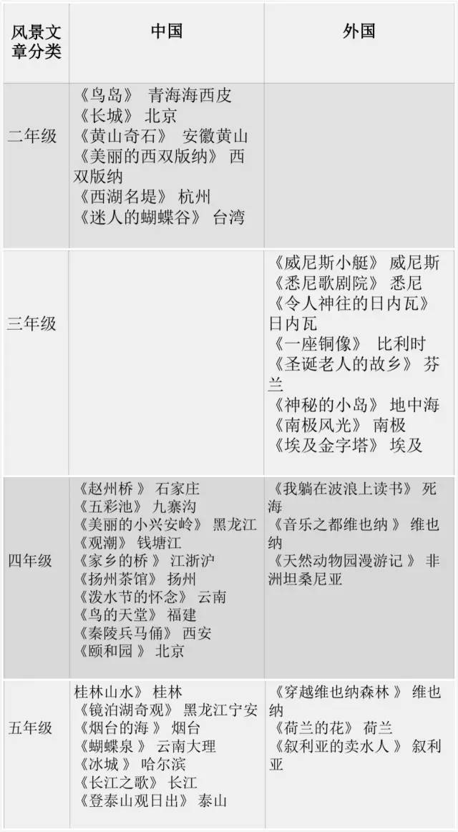我们的语文书里竟然藏了这么多美景。

考虑再三，我们决定先化繁为简。于是，只以风景文章作为分类方法，从中整理出了一张“语文书景点表”，见下图（一年级由于着重于字词的掌握，基本上没有这样的风景类文章）：

做完这张表，线索一目了然：二年级都是国内游；三年级是国外游（南极风光这一篇是想让家长带去南极吗？）；四年级就复杂了，国内国外都有；五年级不得了，横跨整个大中国，还从维也纳直接到了叙利亚（话说叙利亚这局势，不太适合旅游啊）。

接下来，我们一家三口一起做决策的时间到了，以“时间+预算”衡量，最后选定了江浙沪周边游。

然后就从眼花缭乱的目录里选定了这么几篇文章做旅行目标：《西湖名堤》、《观潮》、 《 扬州茶馆》。

为什么选这三篇呢，因为杭州西湖离上海近，顺便去海宁看下钱塘江，最后还能赶早班火车去扬州喝个茶，嗯！完美！把计划和孩子说了一遍，孩子举双手赞成，虽然不能去西双版纳让她郁闷了一分钟，可是能看到净慈寺也算是满足了她的好奇心。

既然是旅行，那就得做攻略，指导孩子做旅行攻略对孩子统筹安排的能力、选择决策的能力都会有提高，因此强烈建议爸爸妈妈不要一手包办：三年级以下的孩子和父母一起来学着做，三年级以上的孩子，可以逐步放手。家长只要制定任务目标，如何完成攻略中提及的任务目标可以让孩子尝试着独立完成。

比如，这些事情可以交由孩子来完成：

首先，找出相应的地图，定下地点、方位；

其次，研究景点之间的路线关系，确定观看景点顺路走的先后顺序；

第三，确定使用什么样的交通工具；

第四，吃饭、住宿问题如何解决。

STEP 1 ：归纳信息

首先孩子主动把三篇课文研究了一遍，归纳了以下几个讯息：

西湖名堤：苏堤 白堤

观潮： 镇海古塔 观潮台

扬州茶馆：炒白果 五香牛肉干 烫干丝 小笼点心 菜包

STEP 2 ：研究地图

接着找来了地图册，大致圈划了这三个地方

STEP 3 ：确定出行方式

预估了一下路程，又上网查看了动车票，最后确定了自驾游比较划算。

STEP 4 ：绘制路线图

最后，孩子根据以上线路做出了一个大致的路线图。可是左看右看，总觉得漏了什么？我问她：“你特别想看的景点在哪儿？”孩子想了想，说：“对哦，净慈寺!”忙活了半天，竟然把初衷给忘了…….

我趁热打铁继续帮助孩子将计划做周全：“你索性把这几个地方著名的景点都查出来，然后在地图上圈出，看看它们之间具体的方位关系，按照这个来确定先去哪儿、再去哪儿，做出详细的景点攻略，这样就不会漏看了。”娃果然一脸正经地点头，“我去查!”

话说为了能够看到自己想看的净慈寺，娃也真是拼了，又是百度又是磨着我打印图片，还自己整理了一些问题，最后放在了路线图上。

奔波了四天回到家，孩子感慨地说：“妈妈，要是我们语文老师每天都这样带我们上课该多好啊！”我开玩笑：“那你们老师一定要很有钱！”仔细想想，孩子的愿望是多么纯真又真实！

我们体制内的语文学习早已经被抄写默写淹没，没有了美的感受，最要命的是，语文书里明明就有现成的精彩课文，却被大众批判得一文不值。

市面上各色教材层出不穷，但是却没有谁真正的研究过我们的语文书。其实翻开任何一本语文教参，会发现每一篇课文后都有“实践活动”环节，而孩子真正能够掌握的技能和通识知识，恰好是在这个重要的环节之中。

只是因为每年的教学目标和考试压力，很多一线教师都不再把这个环节当成课堂中的重点，大多数推给家长，抑或者干脆当不存在。

我们的教参如图所示，也是有“技能”与“通识”要求的，并非以“刷题”为主。

那为什么会演变成现在这样枯燥的模式呢？简单分析下来，有几个原因：

教学压力过大，时间难以安排

一本语文书有四十篇课文（今年还取消了自读课文，全部成为重点课文），一学期四个月，除去假期周末，真正用来上课的时间很少，加上老师们还要应付区校的大量检查和比赛，根本没有时间研究教材教法。

每一篇文章挖一些关键字词句段就已经很费时间，何谈组织实践活动呢！

学校不提倡不反对，人身安全第一位

现在的孩子都是家中宝贝，还没送进学校就已经百般呵护，假如老师带着孩子们进行实践活动，摔伤胳膊折了腿，家长们一定是心痛万分，讲理的家长会善意地提醒老师注意孩子安全，不讲理的会直接找学校理论。

这时候有些学校衡量轻重，觉得“实践课程”完全是没有必要存在的，劳命伤财不说，还一不小心就会造成孩子的人身事故，多一事不如少一事，干脆取消实践课程，改成刷题模式，既安全又提高分数，何乐而不为？

所以大部分学校都会“以生为本”，下课时间宁愿抓着老师站在走廊里盯梢执勤，也不愿意组织孩子们开展各项有意义的活动。

语文教学中最生动最有趣的一个环节被无情地砍掉之后，我们家长看见的就是漫天飞舞的试卷和密密麻麻的签名，完全不知道其实体制内也有“快乐教育”的目标。

在这种环境之下，如果家长们都能补上这一环节，对孩子是莫大的帮助，对老师和学校也是一种无形的帮助，毕竟老师们也希望孩子们见多识广充满灵气，而不是只会刷题的考试机器。

**核心素养的内涵反思与教育启示**

**刘霞**

学生发展核心素养（简称核心素养），是指学生应具备的能够适应终身发展和社会发展需要的必备品格和关键能力，本质是对“面向未来要培养什么样的人”的思考。可以说，这并非一个新话题，从古至今，不同时代的思想家及学者都进行过深入讨论。但其内涵又是一个新话题，时代的变化赋予这一问题以新的答案。从这一角度来说，关注和研究核心素养问题，实际上是在思考社会环境变化与学生发展的关系问题。社会环境总是处于不断的发展变化中，会对学生的素养发展提出各种挑战，而教育是维持二者之间平衡状态的重要力量。

随着经济全球化和信息化时代的来临，面对更富挑战性的时代格局，为了保障学生更加健康幸福的生活，成功地应对未来挑战，到底应该培养他们具备哪些核心素养？

近年来，来自社会各界不同领域的人士都对核心素养问题给予了广泛关注，并展开热烈讨论。那么，应该如何理解核心素养的内涵？它对教育有怎样的启示？深入理解和把握核心素养的内涵，对于准确回应发起核心素养研究的初衷——培养健康发展、幸福生活、成功应对未来挑战的人，科学推进基于核心素养的教育实践，具有至关重要的作用。

一、“素养”：

走向整合，重视培养“完整人”

核心素养不等于“知识人”，也不等于“技术人”，它是知识、能力、态度、情感及价值观等方面的综合表现。核心素养的表现需要基于具体的问题情境，体现在学生的行动中，是素养的知识、能力、态度等不同成分在解决问题的过程中的整合表现。例如，有的学生非常善于查找和使用各种信息，这是否意味着这个学生具有较高的信息素养？答案是未必。如果这个学生在获取和使用信息的过程中，没有遵守信息使用的伦理道德，未经信息拥有者的同意就擅自使用，那么只能说其具有信息检索技能，但不具备信息素养。一个具备信息素养的人，不仅能够有效地获取有用信息，批判性地评估信息，准确并且有创意地使用信息，同时还具有信息使用的伦理道德意识和安全意识。

核心素养的作用发挥，不仅是知识、能力、态度等不同成分在解决问题过程中的整合表现，也是不同素养在具体问题情境中的整合表现。在具体的问题情境解决过程中，单纯依靠某一种素养的情况比较少，绝大部分的问题解决需要借助于不同素养的整合作用。不过，某一种素养可能在某种情境下具有更为重要的作用，而另一种素养可能在另一种情境下具有更为重要的作用。从这个角度来说，每个素养都具有自己的独特价值，不同素养之间不存在孰重孰轻的问题，不能进行重要性的排序与比较。

核心素养的价值功能具有整合性，兼具社会价值和个人价值。这意味着对核心素养指标的遴选，不仅要考虑到来自未来社会外部环境的挑战，如经济全球化趋势、信息化时代的要求及社会经济的发展要求等，还必须考虑到儿童青少年自身的发展需求，选取的指标要同时满足学生在自主发展和社会参与等方面的需要。核心素养的整合性，要求我们在教育的过程中必须保持“全人”教育理念，培养德智体美全面发展的人。

首先，重视态度、情感、道德价值观等非认知因素的价值。长期以来，我国基础教育领域对“素养”的理解偏重于认知层面，强调对知识和技能的掌握。而“核心素养”概念的提出，一个重要的目的是要凸显态度、道德价值观等方面的重要性，同时强调素养的认知层面和非认知层面。通过对国际文献的梳理发现，无论是东方文化背景下把“道德价值观”作为核心素养指标单独列出，还是西方文化背景下将其融入每个素养的内涵界定中，都凸显出对道德价值观的高度重视。

其次，重视核心素养的整体效应，把握好不同素养指标之间的内在联系。通过国际比较研究发现，尽管各国际组织、国家或者地区所遴选的指标类型和数量存在一定的差异，但主要包括三个领域，即文化修养、自主发展和社会参与。其中，文化修养是核心素养体系的基础，自主发展和社会参与是核心素养体系的价值导向，掌握文化基础的目的是为了更好地自主发展、更有效地参与社会。

核心素养不同指标之间相互联系，相互影响，相互促进，最终表现出来的整合效应就是核心素养。从这个角度看，核心素养不是某一个素养指标，也不等同于几个素养指标的简单相加，而是各素养在面对具体问题情境时发挥的合力。鉴于此，核心素养的培养一定要时刻保持“全人”思考，不能只看到“部分”而忽略了“整体”。

二、“核心”：

从终身发展的尺度进行思考

每个人的一生都需要许多素养来应对生活的挑战，这些所有人都需要的素养可以分为核心素养及由其延伸出来的其他素养。核心素养是所有学生都应该具有的最关键、最必要的素养。那么，如何判断什么是最关键、最必要的？这里，需要站在终身发展的角度进行系统思考。

核心素养作为国家和社会对儿童青少年未来发展的期望，是从终身发展的角度进行考虑的。长期以来，由于我国普遍存在的以中考、高考成绩作为教育质量评价标准的观念，导致我们在人才培养上把中考、高考作为重要的参考点，考试需要什么就侧重于培养什么，没有扩大到终身学习与发展的尺度上进行规划，使得很多学生虽然顺利应对高考，但走向社会后却后劲不足，无法成功应对人生后半段的各种挑战。核心素养不仅是为了帮助学生升学，更重要的是帮助他们走向社会后能够成功地应对人生各个阶段的挑战，最终具有健康幸福的生活，从而有助于整个社会的良性运转。从这一角度来说，核心素养对人的发展具有长效的预测力，是具有跨时间迁移作用的素养。例如，“自我管理与控制”是一项具有长效预测力的素养。国外追踪研究发现，如果儿童在四岁左右能够控制自己抵挡住糖果的诱惑，那么成年后他们会具有更好的学业成就和更幸福的生活。

虽然核心素养是个人终身发展最关键、最必要的素养，但强调是所有学生都应该具有的，是否会抹杀学生的有个性的发展？实际上，把核心素养作为共同目标，并非指所有的人在每一个核心素养上都达到同样的水平，也并非指一个人在所有核心素养上都要达到同等的水平。把核心素养作为共同素养，并不排斥其他非核心素养的养成。在保证核心素养充分发展的同时，可以根据学生的兴趣特点进一步选择发展其他素养。强调核心素养作为学生发展的共同目标，实际上体现的是教育的公平性，主要是从核心素养的培养、发展与促进的角度而言的，是对所有学生未来发展的引领与期望。但同时，核心素养最终达成的状态和水平，又与学生自身的特点密切相关，是外界教育引导与儿童自身发展的合力作用。因此，每个人最终呈现出来的核心素养状态与水平，肯定存在一定的差异。

三、“学生发展”：

尊重孩子的身心发展规律

广义而言，有些素养是先天的，有些素养是后天习得的。核心素养是在先天遗传的基础上，综合后天环境的影响而获得的，可以通过接受教育来形成和发展。当然，这里的教育不仅是指学校教育，也包括家庭教育、社区教育等。在核心素养的培养过程中，一定要尊重学生的身心发展规律。

从终身发展的角度来看，核心素养的形成和发展不仅具有终身的连续性，而且具有阶段性。一方面，不同教育阶段（幼儿园、小学、初中、高中等）对核心素养的培养存在不同的敏感度，某些核心素养在特定的教育阶段更容易取得良好的培养效果，从而为其培养提供有利条件。另一方面，在每一个具体的年龄阶段，核心素养的发展都存在一定的阶段水平，具有发展的上限要求。教育不能超越学生核心素养的发展水平上限，无限制地提高要求。

素质教育进行到今天，尽管取得了很大的成绩，但同时也存在一些问题需要反思。其中，一个方面就是为什么学生的学业负担变得越来越重？导致这一问题的重要原因之一是没有尊重学生的身心发展规律，不断地超越他们的发展水平提高培养要求。例如，为了帮助孩子在竞争中脱颖而出，很多家长为孩子报各种辅导班，进行提前培养和教育。尽管家长和教师的初衷是为了孩子，但任何不以孩子的身心发展规律为基础的教育都是对孩子的伤害，是不科学的，违背了“以人为本”的教育理念。

为此，核心素养的培养一定要以学生的身心发展规律为基础，明确不同教育阶段核心素养的发展水平，界定清楚发展水平的上限与下限。目前，关于我国学生核心素养的发展研究非常有限，未来需要在这一领域展开大量的实证研究，为核心素养的培养提供坚实的科学依据。

四、内涵的拓展：

从育人结果到整个育人系统

近年来，人们对于核心素养内涵的理解，逐渐由对概念本身的讨论拓展到对整个育人系统的关注。最初，研究者和实践者主要聚焦于概念的辨析，围绕“核心素养”一词的表述与用法进行讨论。例如，“核心素养”是什么？“素养”与“素质”“能力”有什么区别？为什么不采用“核心素质”或者“核心能力”……随着讨论的深入，人们开始逐渐从育人结果的角度，关注对核心素养指标的遴选，聚焦于“培养具有哪些素养的人”或者说“核心素养有哪些”这一问题。

当前，越来越多的研究者开始基于育人结果对整个育人系统进行反思，把核心素养看作一套具有系统规划与设计的完整育人目标系统，不仅包括“培养什么样的人”这一问题，还包括“为什么培养”“如何培养”“培养得怎么样”等问题，开始探索如何基于前期遴选和界定的核心素养，从多个途径引导整个教育系统进行变革，从而实现对学生发展核心素养的养成与培育。

从核心素养的遴选到实践落实，需要经过教育系统各环节的支持，这是一个复杂的过程，所有环节都需要聚焦于学生核心素养的发展。站在整个育人系统的角度看待核心素养，不仅有助于进一步推进其实践落实，同时也有助于把握整个教育实践的方向：由核心素养顶层设计的“人”出发，经过各个环节的努力，整合教育系统各方面的效应力，最终再回归到“人”——培养出能够健康发展、幸福生活、成功应对未来挑战的人。

**《早操》教学设计**

双流县彭镇小学 凌先红

[教学目标］

　　　1、借助汉语拼音读熟、读懂儿歌，养成早起锻炼的好习惯。

　　　2、引导学生采用拼读、听读的方法识记生字 -----“起去操早叶飞光”。

　　　3、教给学生小组合作学习的方法。

4、渗透仿写小诗的意识，并试着说一说。

　　[教学重、难点]　　初步培养学生的阅读能力和识字能力。

　　[课时安排]　　１课时

　　[教具准备]　　多媒体课件、生字卡片

　　[教学过程]

　　一、激趣导入。

　　1、师：我们每天第一节课下课后做什么？生：做操

2、师：对，我们每天都要做早操，我们跑步、跳绳，把自己的身体锻炼的棒棒的。除了我们，你还知道谁会做早操？

生：（七嘴八舌）（抽生说）

师：是的，婆婆们会早早起床来跳舞是一种运动，也算是另一种形式的做早操吧！但细心的老师发现：早上，太阳从东方升起，万物苏醒，他们做着早操来了，瞧——（欣赏多媒体画面：依次演示小露珠、小鸟儿、小蜜蜂、小学生）

　　　3、学生说说看到了什么？（不要求说全，但要说一句完整话。）

　　　4、小结并引入课题。

　　　5、板书课题，全班齐读课题。

二、学文识字。

1、学习写字“早”

师：老师写，同学们进行书空练习。写完后，你发现了什么？

生：这个字是上下结构，“十”这中横画要长一些。

生：在写字本上练习写“早”字

师：巡视表扬

　　2、（多媒体出现课文）听课文录音。

　　3、学生自读课文，把不会读的字圈起来，请教老师或同学，学会了再擦掉圈圈。

　　 4、学生读课文，纠正不正确的发音。

师：“滚来滚去”的“滚”怎么读？谁来试一试。

生：带着拼音读一读

师：好，拼得准确。

生：鼓掌

　　　5、老师出示词语卡片 -------“ 来 去”，学生读

　　　6、指名读，引导评价。

师：你发现了什么相同之处？

生：我发现它们都是“ 来 去”

师：你的眼睛真尖！你能说一个吗？

生1：走来走去

生2：开来开去

师：为什么是开来开去?

生2：汽车在马路上开来来去呀！

师：哦！原来是这样的。可以！

生：（纷纷起来站起来说）

　　　7、分别抽4个小组的同学分小节读课文。

生：4个同学代表各自的小组来读

生1评价：我认为他们的声音洪亮！

生2评价：我认为他们的读音很准确！

　　　8、你还认识从课文中跳出来的其它字宝宝吗？

　　　师：出示卡片

生：学生快速认读生字卡片

师：强调“早、做、操”等字的读音。

生：认真地读生字：“z-ǎo-zǎo,早早早”

　　　9、师：同桌活动：互相认一认生字，教一教同桌不会认的生字

　 10、小游戏：放飞气球（多媒体演示）

师：出示生字

生：读准生字

（师生合作模拟放飞气球的上升动作）

　　三、品读课文

　　　1、齐读课文 师问：课文中都写了谁在做操？

　　　2、生：抽生回答

3、师引：他们在什么地方？他们是怎么做操的？

　　　　（多媒体出示文字，学生完成连线练习并评价）

　　　4、学生在小组内互相抽背：谁在什么地方怎样做操？

5、师生合作：加上自己喜欢的动作演一演

6、师：你还能像这样写一小节儿歌吗？

生1：小兔子，起得早，跳来跳去，在草丛里做操。

生2：小白云，起得早，飘来飘去，在天空中做操。……

师：呀！老师好高兴！我们班出现了好多小诗人。请大家把自己说得话记录下来，就会成为一篇自己喜欢的《早操》小诗。如果不会写的字，请爸爸妈妈帮忙或自己用拼音代替。

　　　四、学写生字。

　　　1、师：（多媒体出示生字“叶、飞、光”）

请大家认真观察汉字的书写笔顺。

　　　2、师播放汉字的书写动画，学生认真观察并动手书空。

　　　3、师问：你认为这些字中哪个生字最难写？

如果你是老师，你最想强调什么？你用了什么聪明的办法学会的？

生：我觉得“光”字最难，我采用的方法是：“光”上面是“小字头”，中间是一横，下面是“儿”字。我要说：“小字头”的两点要朝内。

生:老师，我认为写之前要记住这个字的样子，我是这样记住的：儿子头上在发光。

师：对，这样记也行！你的想象力真丰富！

　　　4、学生交流并评价：我觉得他说得方法好。我都记住了！

师评价：我也认为你的办法真管用！

　　　5、学生练写生字，各写一个。

　　　6、个别书写展示，引导评价。

师：赠送成功小印章。

**《一个苹果》教学设计**

棠湖中学实验学校 陈林

一、教材分析

《一个苹果》是北师大版五年级上册第六单元（水）的第一篇课文，它讲述的是1952年初冬，我志愿军在朝鲜金城以北的上甘岭阵地上，与敌军展开激烈争夺战中发生的一个动人的故事。八位志愿军战士在防炮洞里，尽管干渴得很厉害，已经几天没喝过一口水，但谁都不舍得吃掉这个能够给烟熏火燎的嗓子带来一丝清凉的唯一的苹果，大家互相推让，洞外是严酷的炮火连天，而洞内却充盈着浓浓的战友情，连长在那一刻，迸出了幸福的骄傲的泪花。

二、学生情况分析

对于我校五年级的学生来说，这篇文章发生的年代虽然距离学生比较遥远，但文章记事清楚，语言通俗易懂，情感又表达的朴实真切，学生在掌握文章的主要内容和主题思想方面，难度应该是不大的。但要做到入情入境，深刻体会和掌握人物的思想情感，仍然需要老师发挥主导作用，为学生创设情感体验的情境，以激发学生情感的共鸣，促进学生思想的提升。

三、教学目标

1、通过学习连长的心理活动，联系其他战士的神态、动作描写，揣测人物的内心活动，掌握人物的内心情感。

　2、理解课文内容，体会人民军队战友间深厚的情谊，以及志愿军战士关心他人比关心自己更重要的高尚品格。  
四、教学重点

难点：通过学习连长的心理活动，联系其他战士的神态、动作描写，揣测人物的内心活动，掌握人物的内心情感。  
五、课前准备  
　　　查找有关上甘岭战役的资料。准备多媒体课件。  
　　教学过程  
一、激情谈话，导入新课  
　1．同学们知道在上甘岭战役中，志愿军战士们在坑道里坚守阵地，困难重重。战士们遇到的最大困难之一就是缺水。干渴了七天，战士们没喝到一口水，干渴程度可想而知。就在这时，一个火线运输员给他们送来了一个苹果，想必这个苹果对于大家来说是非常重要的。这节课我们来学习《一个苹果》

二、整体感知

1．请同学们拿出我们的导学单，以小组的形式在全班进行交流 。首先我们来交流第一题：课文以什么为线索，围绕着线索主要讲了一件什么事？

2、理清文章的思路，交流一下苹果的传递顺序。（第一次　第二次）三、感情朗读，探究文本  
　 1．请同学们在小组内读课文，结合导学单进行讨论：从哪些地方可以看出每个战士都非常需要这个苹果？

小组合作提示：

（1）抓住自己勾画语句中的关键词来读一读。

（2）小组内交流自己的体会。

（3）小组内选出中心发言人进行汇报。

（4）全班交流：  
　 在交流中引导学生抓住课文中描写连长……的形象、神态、心理活动的句子，通过抓住重点词语感情朗读的方法，体会战士们处于极其干渴的状态。例如：（课件出示以下句子）  
“说实在的，自从二十四日------喉咙早就干得烟熏火燎似的。”

A你读懂了什么？

B你是通过哪个词具体感受到战士们的甘渴的？

C烟熏火燎是说渴得怎么样了？

（5）抽生朗读。你们小组还从哪些句子中感受到战士们的干渴？谈谈你对这句话的理解好吗？

“这会儿，不用说一个，就是十个二十个，我也能一口气吃完。”

出示体会心理活动描写

　3、交流其他战士口渴情况

　步话机员小李渴：“嘴唇干得裂了好几道血口子”，“深陷在黑色眼眶里的两只眼睛，布满了血丝。”  
　 伤员小蓝渴：“脸黑黄黑黄的，嘴唇干得发紫。”  
　 火线运输员渴：“火线上跑来跑去”，“通往后方的三里路之内，是一滴水也找不到的。”  
　 小结

1. 讨论：战士们为什么都不吃这个苹果？相信从下面语言描写中我们能我找到答案。

“哪儿来的苹果”

“半路上捡到的，连长，您嗓子哑了，吃了润润喉咙吧！”

“你太辛苦，还是你吃吧。”

“不，我在路上可以喝凉水。”

这是谁与谁的对话，讲的是？

　 此刻，火线运员捡到一个苹果，心想……

3、除了从语言描写中，我们感受到了战友之情，我们还可以从战士们的举动上可以感动我们。

PPT出示：小李出神地看着我，回头看了看另外几个人，又看了看躺着的伤员小蓝。他接过苹果，转手给了小蓝。

A小李干什么的？他为什么令我们感动？

B把你的感动读出来（3个）

C在自己都渴得受不住了的情况下，小李接过苹果，心想：(抽生回答)

　4、这一小口中包含了太多的东西，你看到了一群怎样的战士？

5、齐读最后一段。

 6、此时此刻，你会想写什么呢？发挥你的想象，抓住一个战士，写写他的心理活动。

放炮洞里格外清静， （谁）心想： 。

请选择一位战士，写写此刻战士们的心理活动。交流  
　7、齐读课文的最后一段（配乐）

**《一片叶子的志愿》班会设计**

迎春小学 牟芮冉

1. **教学背景**

六年级学生正处于青春期，学生的自主意识逐渐强烈，兴趣、爱好变得更加广泛、稳定，而且渐渐开始形成看待事物的标准。自我意识、自我评价和自我教育的能力也得到了充分发展，正在初步形成个人的性格以及对人生和世界的基本看法。但由于受外界影响过多，意志力还不够坚强，分析问题的能力尚在发展之中，所以容易对人生产生迷茫，产生错误的理解从而走上歧途。考虑这阶段学生的心理特点，所以设计了此次探寻生命意义的班会。

1. **活动目标**
2. 认知生命的意义在于完成自己的志愿，让生命焕发光彩；
3. 明白如何去实现生命的价值，并从今天行动起来；
4. 使学生热爱生命，热爱生活，学会享受生命的点点滴滴。
5. **活动准备**

课本剧《一片叶子落下来》、《一片叶子落下来》剧本、多媒体课件、小叶子卡片

1. **活动设计**
2. 质疑导入
3. 孩子们正处于花一般的年纪，逐步开始探索自己的人生，在你探索的道路上，对于生命，你有什么疑问吗？
4. 我们每一个都会死去，时间会抹去所有我们存在的痕迹，那么我们存在的意义又是什么？今天让我们一起来看看一片叶子的故事，去看看什么是它生命的意义。

【设计意图：联系学生生活实际，交流关于生命的困惑，了解学情，产生共情。利用矛盾问题引发学生的思考和探究欲，带领学生专注地进入活动主题，积极进行活动体验。】

1. 探寻生命的意义
2. 【发放剧本】播放课本剧视频《一片叶子落下来》。
3. 观看了这个短剧，你觉得弗雷迪最喜欢的季节是什么？为什么？
4. 弗雷迪喜欢冬天还是害怕冬天？
5. 为什么弗雷迪不害怕冬天了？反而觉得比原先还舒服？
6. 弗雷迪完成了什么志愿？ 师：难道这些还不够吗？
7. 每一片叶子都会死去，他们死后还能回到春天吗？【出示“但是生命一定会回去”】为什么说生命一定会回去？
8. （1）看了这个故事，你觉得故事里的叶子就像什么一样？每一片叶子各有不同，就像？为什么有的叶子被风吹走苦苦挣扎，而有的安然随风落下？和小组讨论一下吧。

（2）小组交流汇报心得。

1. 我们每个人就像一片叶子一样，都会经历生机萌动的春天，灿烂耀眼的夏天，五彩缤纷的秋天和沉寂消亡的冬天，只要我们完成了自己的志愿，我们会像丹尼尔和弗雷迪一样，平静安然地迎接生命的消亡。孩子，你现在处于你人生中的哪个季节？
2. 对于整个生命，你们在春天，才开始认识世界；对于学习，你正处于灿烈耀眼的夏天，汲取着光和热，在学校课堂，你们处于秋天，展现出五彩缤纷的魅力；而对于童年，你们处在正在告别的冬天。生命的春夏秋冬，都由我们去组成美丽的风景，我们践行着自己的志愿，难道这不算生命的意义吗？

【设计意图：《一片叶子落下来》是一本经典的绘本，在活动之前组织学生将这本绘本改编成课本剧，排练表演出来，拍摄成视频。在排练的过程中，表演的孩子已经开始在剧本中理解生命的意义。课堂上，我们一起静静地观看这个故事，慢慢地会对这个故事有了自己的理解。再抓住故事中弗雷迪对冬天的态度进行品读，可以很好地明白生命的意义在于实现自己的志愿。接着在交流对春夏秋冬的理解中，深化了对生命以及自己的认识。比起老师的说教，更加巧妙地达到探寻生命意义的目的。】

（三）思考生命的志愿

1.孩子们，你们的志愿是什么呢？请你写在你的人生志愿写在小叶子上，贴到这颗大树上来。

2.我们来听听小叶子的志愿吧。有喜欢她的志愿的吗？你会怎么给予她支持？

3.帮她思考一下，她应该怎么完成她的志愿呢？

4.每个小组上来的小组长上来拿四片叶子志愿，请你们写出鼓励它的话，并相应地给出你宝贵的建议。

5.分享手中叶子的志愿和自己的鼓励。

【设计意图：每一个人都不是一座孤岛，孩子小小的志愿，需要同伴的支持与鼓励。在活动中，老师启发学生思考自己人生的志愿，并引导学生友好地对待他人的志愿并给予恳切的建议。不具名的交流降低了学生的防备，打开心与心之间的交流。】

（四）感悟生命的美好

1.【重复的每天图片出示】每天都是大同小异的循环。你赞同这种观点吗？

2.【出示生活中的精彩之处图片】师情景创设，生欣赏感悟。

3.（1）师总结：积极乐观地享受生活，实现自己生命的志愿，将生命的真谛薪火传递。

（2）名言齐读：生和死是无法挽回的，唯有享受其间的一段时光。 死亡的黑暗背景对托出生命的光彩。   ——桑塔亚那

【设计意图：生活中不是缺少美，而是缺少发现美的眼睛。大多数人在面对日复一日的生活时，都会有感到枯燥无趣的时刻。那是因为我们只关注到了普遍而忽略了每天的精彩之处。老师抛出问题让学生在辩论中找到属于自己的答案，比直接告诉更能令青春期孩子信服。在活动的最后带领学生欣赏生活中的精彩，燃起他们对于生活的热爱，从而找到人生的方向，行动的动力。】